HD

HD-ALYE防爆型超声波物位仪

用户使用手册

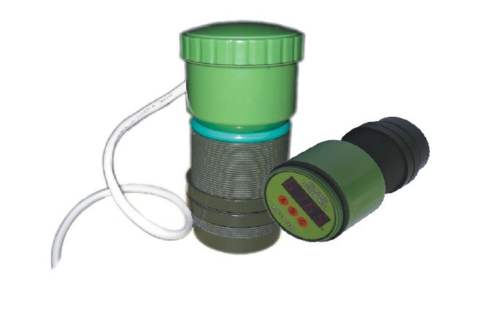
豫制00000361
郑州宏达尔测控科技有限公司
www.hdekj.com

目录
一、概述。。。。。。。。。。。。。。。。。。。。。。2
二、产品特色。。。。。。。。。。。。。。。。。。2
三、技术参数。。。。。。。。。。。。。。。。。。3
四、菜单操作及参数设置。。。。。。。。3
五、安装方法及使用注意事项。。。。8
六、接线示意图。。。。。。。。。。。。。。。。10
七、疑难现象及处理方法。。。。。。。。12
八、本机接线定义。。。。。。。。。。。。。。14
九、产品合格证。。。。。。。。。。。。。。。。15
十、产品保修记录卡。。。。。。。。。。。。16

一、概述
HD-ALYE型(宏达尔牌)系列防爆型超声波物位仪是郑州宏达尔测控科技有限公司研制。采用工程塑料(ABS、PP)防水外壳，壳体小巧且相当坚固。经国家权威机构检验认可，现已定型批量生产。本产品符合GB3836.1－2000和GB3836.4－2000国家标准要求，防爆标志为：ExiaIIBT4。由于为非接触式检测方式，较其它仪器更卫生，更耐潮湿、粉尘、高温、腐蚀气体等恶劣环境，具有高可靠，无污染、性能稳定,价格低廉等特点，因此可广泛应用于与物位、料位、液位测控相关的各个领域。
二、产品特色
●电压适应范围宽，能在12-24V的直流电压内工作。
●具有手动恢复出厂设置功能。
●设定比重参数后，能直接显示出容器内重量。
●在选择电流或电压输出时，可任意调整其输出范围。
●具有增值/差值测距选择，既可测距离也可测物位。
●可在工作中自动关闭显示，以节省整机耗电。
●具有1-15级发射脉冲强度，可根据工况设定。
●具有满量程起点和终点任意设置功能。
以下各项定货时选购
●2组限位NPN集电级开路控制输出设定，用于料位、液位控制。
●4～20mA电流输出，RS485串行数据输出或0～5V电压等模拟量输出任选。
●选择PC串口输出及转换附件，可直接与PC机组网。

三、技术参数
量程：最大量程15m 盲区：＜0.5m
输出：4～20mA (其它方式可选)
工作频率：20～350KHz（因型号规格而不同）
最大负载阻抗：>300Ω 最小显示分辨率：1mm
精度：±0.3％×最大量程
工作温度：常温 工作压力：常压
显示：四位八段0.36英寸LED（可选LCD）
键盘：三位贴片轻触键
安装方式：螺纹M65×1.5㎜
外形尺寸：Φ75mm×135mm×M65mm
工作电压：DC12V 功耗：<1.5W
防爆标志：ExiaⅡBT4
电源要求：使用本安型防爆电源

四、菜单操作及参数设置
1．各键功能
菜单及翻页键
A
开关显示、移位、保存键
B
显示选择(温度/量值)及参数设置键
C
断电后，同时按住“A、C”键通电至显示可恢复出厂设置。
DA A
注：数字输入顺序是“0～9 .–”，修改某个菜单参数时修改后要按“A”键进入下个菜单即保存当前参数值，设定完参数后必

须长按“A”键退出修改参数并保存。如遇输入错误不需保存时可直接断电。

2.工作菜单操作
长按“A”键退出
正常工作
按“A”键 进入
1H
1＃开关终点，修改参数用“B”移位，“C”加数

按“A”键 进入
1L
1＃开关启点，修改参数用“B”移位，“C”加数
按“A”键 进入
2L
2＃开关启点，修改参数用“B”移位，“C”加数

按“A”键 进入
3L
3＃开关启点，修改参数用“B”移位，“C”加数

按“A”键 进入
2H
2＃开关终点，修改参数用“B”移位，“C”加数

按“A”键 进入
3H
3＃开关终点，修改参数用“B”移位，“C”加数

按“A”键 进入
D
串口地址，修改参数用“B”减少，“C”增加
按“A”键 进入
BAD
差值，＝0增值，修改参数用“B”移位，“C”加数
正常工作

3．调试菜单的操作
按“A”键 进入
A
重量积算系数，修改参数用“B”移位，“C”加数

5
滤波深度，修改参数用“B”减少，“C”增加
按“A”键 进入
断 电
按“A”键 进入
F5

量程终点对应输出，修改参数用“B”移位，“C”加数
按住“A”键不放再通电进入
量程起点对应输出，修改参数用“B”移位，“C”加数
按“A”键 进入
AL

输出4mA微调，修改参数用“B”减少，“C”增加
按“A”键 进入
BP5

串口波特率，修改参数用“B”减少，“C”增加
按“A”键 进入

AH

输出20mA微调，修改参数用“B”减少，“C”增加
按“A”键 进入
串口方式，修改参数用“B”减少，“C”增加
按“A”键 进入
CB

温度修正，修改参数用“B”移位，“C”加数
F0

D5
按“A”键 进入
显示修正，修改参数用“B”移位，“C”加数
按“A”键 进入

PUL
发射强度，修改参数用“B”减少，“C”增加
按“A”键 进入
F
传感器工作频率，修改参数用“B”移位，“C”加数
按“A”键 进入
BL
最小盲区，修改参数用“B”移位，“C”加数
按“A”键 进入
POH
显示线性修正值，修改参数用“B”移位，“C”加数
按“A”键 进入
正常工作
con
显示亮度调节，修改参数用“B”减少，“C”增加
长按“A”键退出

◆◆◆非专业人员不得操作调试菜单◆◆◆

开关输出逻辑如下：
L ＜ H
L＜H：
通
保持
断
1L＝1H 2L＝2H 3L＝3H
L＝H：
1＃
2＃
3＃
无
L ＞ H
L＞H：
断
通
断
对开关输出逻辑说明：
L＜H：示值小于L开关接通，大于H开关断开；
L＝H：示值小于1L（1H）1通道接通其它断开，示值大于
1L（1H）小于2L（2H）2通道接通其它断开，示值大于2L（2H）小于3L（3H）各通道都断开，示值大于3L（3H）3通道接通其它断开；
L＞H：示值小于L大于H开关接通，否则断开；
4、菜单定义
1L：1通道控制输出启动 1H：1通道控制输出停止
2L：2通道控制输出启动 2H：2通道控制输出停止
3L：3通道控制输出启动 3H：3通道控制输出停止
（本机不支持3个通道输出）
dr：本机地址号：联机时与主机相同，有效值0～255。
bad：增值检测模式时bad=0（即当前物位仪显示值为物位仪探头端面到液面的距离A），差值检测模式时bad（B）值为容器底至物位仪探头端面总高度（即当前物位仪显示值为液面的高度D，即液面到容器底的距离）。见图四
F0：量程起点的示值对应输出0mA或4mA；
FS：量程终点的示值对应输出20mA。（当小于“FO或BL”的10％时显示LON报警,大于“FS”的10％时，显示OUT报警）
AL：电流或电压输出起点值的微调系数；AH：输出终点值的微调系数。（有效值0～4095）
bPS：串口波特率600～19200bPS，默认值：9600bPS
TR：串口方式选择：0-连续发送（ASCⅡ），1-主机点名（ASCⅡ），2-主机点名（IEEE-754）。
CB：温度值修正。 默认值：0
DS：盲区实测值与显示值的修正。
AR：重量积算系数=[（长×宽）或（底面积）]×比重
ST：滤波深度（1－15可选），值越大，显示变化越慢，测量越稳定；反之越快。默认值：6
PUL：发射脉冲强度（1－15可选）。默认值：5
F：传感器频率（不可修改）。
BL：最小盲区设定。默认值：0.300
POH：量程终点实测值与显示值的线性修正（可微调）。

CONT：显示亮度调节（1－30），默认值：5 。

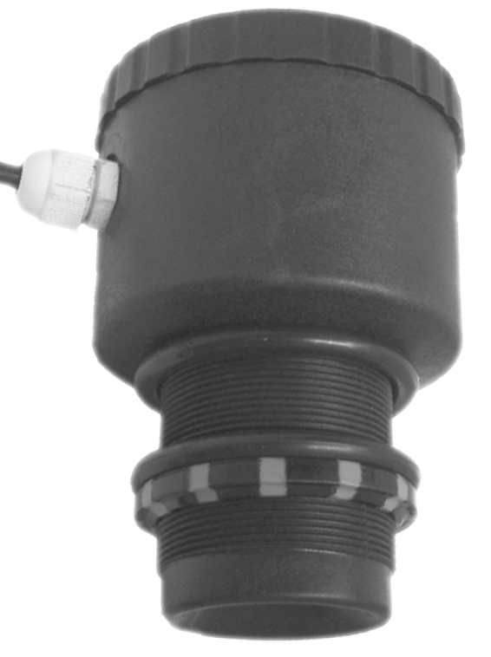
五、安装方法及使用注意事项

正确

错误

表面平静液位垂直于被测面安装

图一

正
确
表面波浪较大时使用波导管安装并避开搅拌器

错
误

图二

正确

错误
料位测量时垂直于物料表面安装并避开进料口

图三

差值模式与增值模式区别

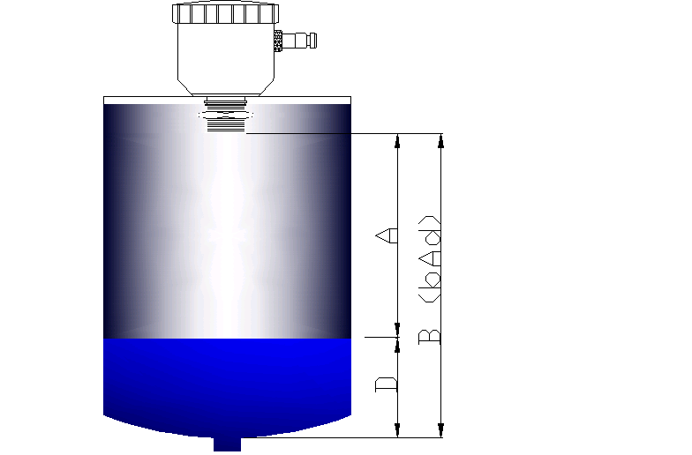
a、差值模式时，B（bAd）为罐底至物位仪探头端面的总高度，A为 探头端面到液面的距离，D为液面的高度，即D= B（bAd）-A，使用此功能时物位仪显示值为液面的高度（D）；

b、增值模式时B（bAd）=0，使用此功能时物位仪显示值为物位仪探头端面到液面的距离（A）。

图四

1.本物位仪安装简单，只需在工作面上方适当位置钻一个直径65㎜圆孔或M30圆孔，装入本仪器前端并套好减震胶圈，拧紧尼龙大锣环便可。为使本仪器长期高效稳定工作，应使用直流12V本安型防爆电源供电。直流电源负必须接大地。
2.安装接线请参考说明书或物位仪机身标签，为保证本机工作稳定、模拟输出精度，正常使用前请通电＞15分钟预热。调试完毕后一定要按“B”键关闭显示，以减小功耗(再按B键可打开显示)，再拧紧后盖以防进水或灰尘。在野外工作时，请在物位仪上方搭遮阳棚，以避免日光的直射和雨淋。野外使用应采取防雷措施。
3.安装时应反复调整超声波传感器的端面与目标被测平面或液面的垂直， 探头离被测面距离要根据所测面变化的最大距离加物位仪盲区和探头的量程来决定。
4.如果测量的是污水等漂有其它杂质的液体，则应在探头下方放置铁丝网围井，将飘浮的杂质隔离在探头正确测量的范围之外。不然将不能得到准确稳定的显示值。
5.如果测量的液面有较大波动，应尽量使探头测量范围远避波动，或安装减波导管等…方式减小液面波动。
6.发射脉冲强度设定要适当，否则将不能正常工作。

六、接线示意图

1、电流（电压）输出接二次仪表示意图
电源正
输出
电源负
DC24V／100mA电压输出
输入
GND
本机 二次仪表

2、串口输出接PC示意图
电源正
输出A
输出B
电源负

标准
串口
外接电源 本机 485－232 PC
A
B
直流稳压

3、NPN输出接线示意图

传统继电器 TTL输出

直流开关

直流继电器

七、常见疑难现象及处理方法
序号 | 疑难现象 | 导致疑难现象的可能原因 | 疑难现象处理方法
1 | 通电后不工作，无显示，传感器无声响…… | ①电源未接通，或正负极接反。②工作电压太低，物位仪未工作或太高，仪器已坏。 | ①检查线路，按说明书连接线。②使用12-24V直流电源，与经销商联系。
2 | 传感器有工作声，无显示 | ①已进行过程序关显示操作。②曾接过高压，显示芯片已损坏。 | ①按B键打开显示。 ②与经销商联系。
3 | 有显示有声响，但数字不随距离改变而变化 | ①输入工作电压太低，超声波物位仪末正常工作。②超声波物位仪的传感器或功率驱动器已损坏。 | ①使用12-24V直流电源。②与经销商联系。
4 | 有显示，有声响，测量值乱跳或数值不随距离变化… | ①物位仪安装太歪斜。②脉冲强度设置不当，造成余振或衍射大。③有两台以上的物位仪在工作，造成相互干挠。④工况区电磁干挠太大。 | ①将传感器轴线调整到与目标平面垂直。②一般1-3m内量程，发射脉冲强度为2-5。③设法消除相互干扰。 ④找出干挠源，屏敞干挠。
5 | 传感器有声响，显示器显Lon或out | ①超出物位仪量程。 ②测面距探头太近。 ③不恰当的用在高粉尘.高泡沫.高蒸汽环境中或工作温度太高或太低;脉冲强度设置不当。 | ①将物位仪实际量程调至物位仪工作量程之内。 ②将应用环境调整至要求范围。 ③修改发射脉冲强度大小，至显示稳定。
6 | 传感器有声响，物位显示值误差十几公分以上… | ①安装不垂直，造成多次反射。 ②安装太靠罐壁，声波中途反射。③检查差值bAd的设定是否正确。④检查温度的示值是否正常。 | ①请反复调整安装位置。②正确设定bAd值。③若温度差大，可调整“CB”值到正确值。
7 | 4-20mA输出不正常；偏高，偏低，跳动 | ①负载电阻过大。②量程FS被修改、输出微调参数AL或AH被修改。③电源整流、滤波不好。④通电时间不够。 | ①减小负载电阻②自行重调FS、AL或AH。③更换容量更大的直流稳压电源。④通电＞15分钟预热。
8 | 串口不能通信 | ①串口A、B接反、串口地址dr不正确。②串口波特率bPS不正确。③串口方式tr不正确。 | ①更改接线、重设参数，必须与上位机一致。
9 | 控制输出不动作 | ①参数设置不正确。②外部限流电阻太大。③外部限流电阻太小，已损坏仪器。 | ①重设参数。②减小限流电阻。③与经销商联系。
八、本机接线定义

引线定义 | 引脚／颜色 | 本机使用
电源正 | 2脚/红线 | ■是／□否
电源负 | 1脚/黑线 | ■是／□否
电流输出 | 黄线 | ■是／□否
电压输出 |  | □是／□否
串口输出 |  | □是／□否
控制输出Ⅰ |  | □是／□否
控制输出Ⅱ |  | □是／□否
产 品 合 格 证

名称：宏达尔(HD) 型号：HD-ALY15DAE编号： A1060002

主要技术参数
检测量程：FS= 15 m
盲区：≤□300mm；■500mm；□≤60mm；□其它
精度：■±0.3％×最大量程；□±2mm；□其它
显示精度：1mm
信号输出：□0-20mA；■4-20mA；□0-5V；□1-5V；
- 0-10V；□1-10V；□RS485；
□ 机械继电器（触点电流10A）；□开关量；
工作温度：■常温；□-10-60℃；□其它
工作压力：■常压；□其它
工作湿度：≤80%RH
存储温度：-40—85℃
存储湿度：≤70%RH
工作电压：12-24VDC
正常功耗：＜1.5W防爆标志：ExiaⅡBT4
注意：不得随意改变本安电路和与本安电路有关的元器件的规格和参数！
必须使用本安型防爆电源供电！
危险场合严禁擦拭设备外壳！

检验：

出厂日期2010年06月22日

产 品 保 修 记 录 卡
购货单位 |  | 联系电话
联系地址 |  | 邮政编码
产品名称 |  | 规格型号
产品编号 |  | 出厂日期
维 修 记 录
说 明 | - 产品在正常使用情况下出现故障，按国家三包规定，实行一周包退，三个月包换，一年包修，终身维修。  - 使用不当引起的故障，只收取材料费。  - 产品不得自行拆卸或开封，否则将不予维修。  - 因维修产生的往返运费由用户承担。

